

**Rekreační nemovitosti stále táhnou: Luxent spouští prodej luxusního projektu Apartmány Albeřice v Krkonoších**

***Tisková zpráva, 29. 6. 2022 – Zájem o rekreační nemovitosti v tuzemsku nepolevuje. Jejich nabídka je však po téměř dvouletém boomu naprosto nedostatečná. To se společně se zdražováním stavebních materiálů i práce projevuje na jejich vysokých cenách. K uspokojení enormní poptávky by měl přispět nový projekt Apartmány Albeřice s 11 designovými jednotkami, který roste v horské obci Horní Maršov – Dolní Albeřice v Krkonoších. Výhradní prodej nyní odstartovala realitní kancelář Luxent – Exclusive Properties. Výstavba nízkopodlažního domu by měla být zahájena ke konci letošního roku, dokončení se plánuje ve 4. čtvrtletí toho příštího.***

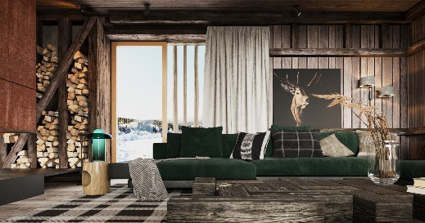Vlna zdražení rekreačních nemovitostí, která byla nejvíce patrná během pandemie koronaviru, rezonuje na trhu dodnes. *„Například nové horské apartmány ve špičkové kvalitě a s velmi dobrou lokací jsou nabízeny za 170 až 200 tis./m2. Ve vyhledávanějších místech bývají ceny dokonce vyšší: třeba Špindlerův Mlýn pořídíte za 300 tis./m2 a víc, Pec pod Sněžkou pak za 250 tis./m2. S narůstající vzdáleností od těchto turistických center cena klesá na úroveň kolem 130 až 150 tis./m2. Tyto ceny rostly řadu let, během několika posledních o deset, ale i více procent ročně,“* popisuje ředitel realitní kanceláře [Luxent – Exclusive Properties](http://www.luxent.cz/) Jiří Kučera a dodává: *„I když se nabídka za tu dobu výrazně ztenčila, zájem o druhé bydlení v přírodě rozhodně nepolevil. A to jednak z řad lidí, kteří chtějí trávit volný čas v tuzemsku ve své vlastní rekreační nemovitosti, tak z řad investorů hledajících jistotu uložení a zhodnocení finančních prostředků.“* Realitní kancelář proto do svého portfolia nabrala nový developerský projekt v Krkonoších.

**Stylové apartmány v Krkonoších**

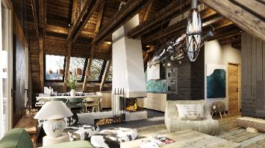Komorní objekt [Apartmány Albeřice](http://www.apartmanyalberice.cz) zahrnuje 11 jednotek ve variantách 1+kk až 3+kk a rozloze od 39 m2 do 144 m2. Ke každé náleží terasa, k těm přízemním navíc předzahrádka. Chybět nebude vlastní kryté parkovací stání a zabezpečený zděný sklad pro kola a jiné sportovní vybavení. V domě vznikne také lyžárna s uzamykatelnými boxy pro každý z apartmánů. O vytápění se postará tepelné čerpadlo s podlahovým vytápěním. Součástí jednotek se stane chytré řízení domácnosti.

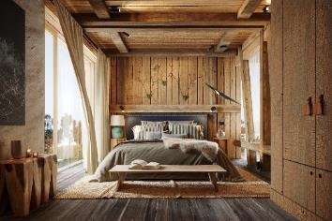Velkorysé obývací pokoje se vstupem na terasy budou masivně prosklené, což zaručí dostatek denního světla a propojení s okolní přírodou. Velkoformátová okna doplní předokenní hliníkové žaluzie. V interiéru se počítá s praktickými šatnami i dalšími úložnými prostory. V komorách či vestavných skříních je pamatováno na přívod pro pračky a sušičky. Budoucí majitele potěší vysoké standardy s autentickými přírodními materiály, s bohatým využitím masivního dřeva. Příjemné chvíle odpočinku po sportovních výkonech nebo procházkách lze trávit u krbu, v některých apartmánech dokonce ve vlastní sauně.

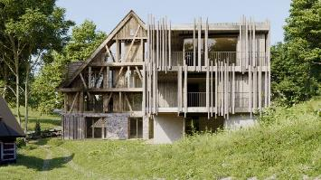Návrh projektu Apartmány Albeřice pochází z dílny studia Morix manželů Pizingerových ve spolupráci s developerem a jeho projekční kanceláří Kompozitura. Nese se v moderním a luxusním duchu, ale přesto odráží tradiční styl horských chalup. Předností apartmánů je vedle kvalitního pojetí stavby také hojné využití pro hory typických dřevěných komponentů.

*„Záměrem projektu je vytvořit exkluzivní druhé bydlení pro milovníky hor, kteří upřednostňují spíše koncept blízký soukromým chalupám než turisticky vytíženým lyžařským centrům. Právě to splňují Apartmány Albeřice, jejichž koncepce a zpracování nepochybně uspokojí i ty nejnáročnější požadavky,“* komentuje makléřka Šárka Tichá z realitní kanceláře Luxent – Exclusive Properties.

**Bydlení uprostřed přírody, leč v blízkosti oblíbených center**

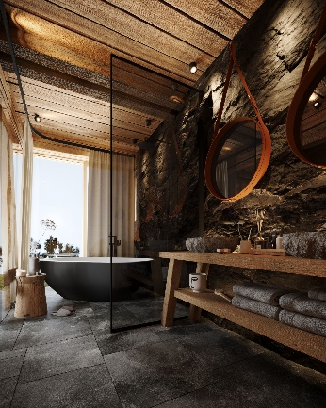Nový developerský projekt vzniká v klidné lokalitě s bohatou historií, v oblasti dávného sídliště Keltů, na pozdější pašerácké stezce a nakonec v místě původní mlékárny a ještě později penzionu. Apartmány Albeřice jsou situovány v horní části maršovského údolí, v Dolních Albeřicích, v nadmořské výšce 750 metrů. Obec Horní Maršov a její část Albeřice leží v údolí chráněné krajinné oblasti východních Krkonoš, přitom se ale nachází do patnácti minut jízdy autem od tamních hlavních lyžařských středisek – Pece pod Sněžkou (12 km) nebo Jánských Lázní (9 km) s jejich občanskou vybaveností, kam patří např. restaurace či zábavní a wellness centra.

V albeřickém údolí naleznou noví rezidenti spoustu možností trávení volného času jak v létě, tak v zimě. Spadají do nich stovky kilometrů sjezdovek pro lyžování a snowboarding, běžkařské tratě, turistické a cyklistické vysokohorské trasy vedoucí na Rýchory a Pomezní Boudy. Dalším příkladem je oblíbená stezka v korunách stromů v Jánských Lázních či malé krasové jeskyně, zříceniny hrádků a zámek. Na nejvyšší českou horu, Sněžku, pak vedou přímo od apartmánového domu značené běžkařské i cyklistické tratě.

Realitní kancelář [*Luxent – Exclusive Properties*](http://www.luxent.cz/) působí na českém trhu od roku 2008 a za více než 10 let svého fungování se stala jedním z významných aktérů na trhu s exkluzivními nemovitostmi. Nabízí komplexní spektrum služeb od zprostředkování prodeje, koupě a pronájmu nemovitosti přes právní, investiční, finanční a projektové poradenství až po marketingové a analytické služby. Portfolio společnosti zahrnuje rezidenční, historické i komerční objekty. Za dobu své existence kancelář zprostředkovala prodej a pronájem více než 5 000 nemovitostí. Součástí činnosti realitní kanceláře Luxent – Exclusive Properties je také spolupráce s developery. Mezi aktuálně nabízené developerské projekty patří například luxusní komplex MOLO Lipno Resort či krkonošské apartmány Harrachov Peaks a Apartmány Albeřice, luxusní vilová čtvrť Březový háj v Předboji severně od Prahy, komorní projekt Rezidence Pod Rybníčkem v pražském Suchdole či rezidence Garden Lofts v industriálním stylu v lokalitě Prahy 5. V portfoliu má rovněž pozemky pro dva komorní projekty hyperluxusních vil v Praze 6 a 8. *Luxent se věnuje také prodeji rekreačních zahraničních nemovitostí, například ve Vídni, Dubaji a Španělsku či projektu Marina Liptov na Slovensku.*

***Další informace:***

**Crest Communications**

Marcela Kukaňová, tel.: 731 613 618, [marcela.kukanova@crestcom.cz](mailto:marcela.kukanova@crestcom.cz)

Michaela Muczková, tel.: 778 543 041, [michaela.muczkova@crestcom.cz](mailto:michaela.muczkova@crestcom.cz)

[**www.crestcom.cz**](http://www.crestcom.cz)**;** [**www.luxent.cz**](http://www.luxent.cz)